вихователь
ДНЗ КТ №26 ЧЕК-ЛИСТ ДЛЯ БАТЬКІВ
Безкровна Л. М.
рекомендує:

Найголовніше правило навчання
читання, що споріднює всі теорії:
«Не можна навчати читання насильно»
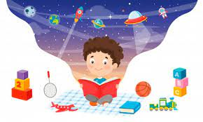

Змушувати, кричати, вимагати – не можна! Інакше потім Ваше малюк Вам це обов’язково «пригадає», а Ви будете дивуватися: «Чому ж він так не любить читати книги?» Тільки інтерес, гра, заняття в ігровій формі! Забороняти маляті завчасно запам’ятовувати букви не потрібно. Можете вдома повісити барвисту, яскраву абетку з картинками. Розмістити її потрібно в місці, доступному для дитячих очей. Займаючись з дитиною аплікацією чи ліпленням, можете ліпити букви із пластиліну або вирізати їх з паперу, або викладати з різноманітного природного матеріалу, при цьому проговорюючи, як кожна називається.

Щоб навчитися читати, дитина постійно повинна чути гарне правильне мовлення. Ви можете самі читати малюкові вірші, казки та оповідання. А можете скористатися аудіо записами, на яких професійні актори читають твори дитячої літератури.

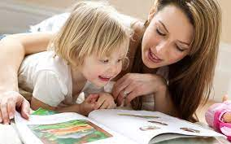

ЯК ЗРОБИТИ ТАК, ЩБ МАЛЮК ПОЛЮБИВ ЧИТАННЯ?
- РЕТЕЛЬНО ПОСТАВТЕСЯ ДО ВИБОРУ КНИГ: ТУТ ВАЖЛИВО ВСЕ – І ІЛЮСТРАЦІЇ, І ЗМІСТ, І ВІДПОВІДНІСТЬ ДИТЯЧОГО ВІКУ
- ЧИТАЙТЕ МАЛЯТІ ЯКНАЙБІЛЬШЕ
- ВАШЕ ЧИТАННЯ ПОВИННО БУТИ ЕМОЦІЙНИМ
- ПРОГРАВАЙТЕ ЗМІСТ КАЗКИ З МАЛЯМ
- ХВАЛІТЬ ДИТИНУ НАВІТЬ ЗА НАЙМЕНШІ УСПІХИ В ЧИТАННІ

